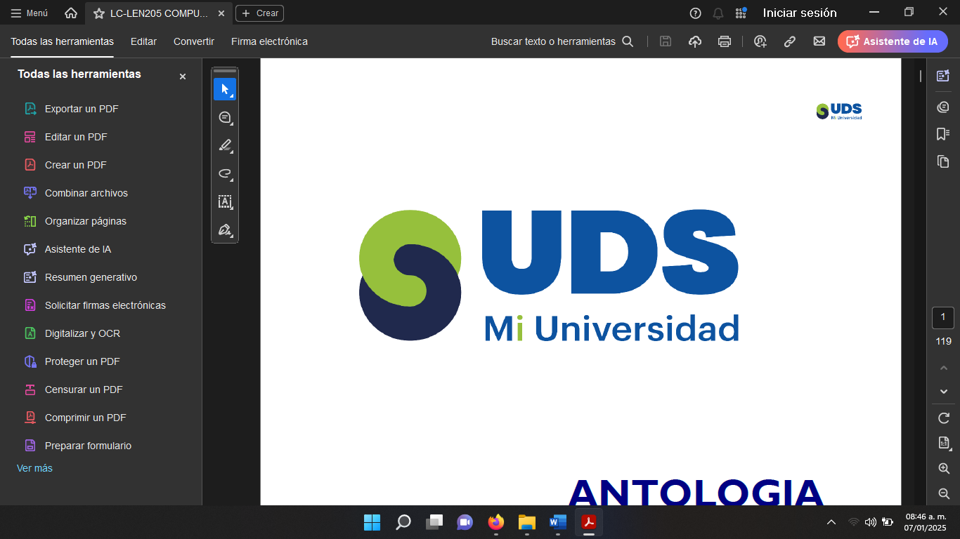

*Nombre del Alumno: Juan Diego Mendoza Lopez*

*Nombre del tema súper nota 2 voz*

*Parcial 2*

*Nombre de la Materia Comunicación oral*

*Nombre del profesor Jose Luis López*

*Nombre de la Licenciatura Derecho*

*Cuatrimestre 2*

*Lugar y Fecha de elaboración*

LA VOZ Y SUS ELEMENTOS

INTRODUCCIÓN

La voz es una de las principales herramientas que usamos en la comunicación oral. A través de ella no solo transmitimos palabras, sino también emociones, intenciones y actitudes. Conocer cómo funciona la voz y cuáles son sus elementos nos permite utilizarla de manera más consciente, clara y efectiva, tanto en el ámbito académico como en la vida diaria.

Qué es la voz?

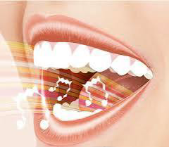La voz es el sonido que se produce cuando el aire proveniente de los pulmones pasa por las cuerdas vocales y las hace vibrar. Pero más allá de lo físico, la voz es una forma de expresión personal y única. A través de ella podemos captar la atención, persuadir, emocionar o incluso tranquilizar a quien nos escucha.

Elementos de la voz:

1. Tono:

Es la altura del sonido, puede ser agudo o grave. El tono cambia según la emoción que queremos expresar.

Ejemplo: Un tono alto puede reflejar entusiasmo, mientras que uno grave puede denotar seriedad.

2. Volumen:

Es la intensidad con la que hablamos. Controlarlo es importante para que se nos escuche claramente sin incomodar.

Ejemplo:En una exposición, se debe usar un volumen fuerte pero no gritar.



3. Velocidad:

Se refiere al ritmo con el que hablamos. Hablar demasiado rápido puede dificultar la comprensión, mientras que hablar muy lento puede aburrir.

Ejemplo: Ajustar la velocidad ayuda a enfatizar ideas importantes

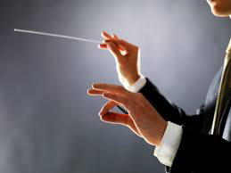

.

4. Dicción:

Es la claridad con la que pronunciamos las palabras. Una buena dicción permite que el mensaje se entienda perfectamente.

Ejemplo: Pronunciar bien cada palabra evita confusiones.



5. Entonación:

Es la melodía de la voz. Permite transmitir emociones y darle sentido a las oraciones.

Ejemplo: Una frase como “¿Ya comiste?” puede sonar preocupada o enojada, dependiendo de la entonación.

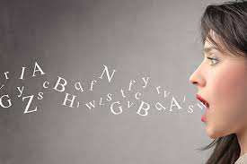

Conclusión:

La voz no es solo un medio para hablar, es una herramienta poderosa de comunicación. Dominar sus elementos nos permite expresarnos con mayor claridad, seguridad y efectividad. Ya sea en una clase, en una presentación o en una conversación cotidiana, una buena voz puede marcar la diferencia entre ser escuchado… o ignorado.

